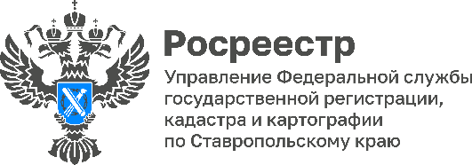

ПРЕСС-РЕЛИЗ

Росреестром организована работа по развитию взаимодействия с профессиональными участниками рынка недвижимости, особое внимание при этом уделено взаимодействию с такими фокус-группами Росреестра, как кредитные организации.
Так, организовано взаимодействие Росреестра с банками в электронном виде, в том числе по переводу рынка ипотеки в электронный формат, что позволило на сегодняшний день обеспечить совершение ипотечных сделок крупнейших банков в электронном виде.
Электронная регистрация ипотеки – это одна из удобных опций быстрого и надежного способа оформления документов, являющаяся развивающимся и альтернативным способом регистрации прав на объекты недвижимости.
Почему мы рекомендуем воспользоваться этой опцией? Потому-что, выбрав электронную регистрацию, вы сможете:
- сэкономить время, так как главное преимущество электронной регистрации ипотеки – сокращенные сроки (1-2 дня);
- не тратить время на визит в МФЦ и ожидание в очередях;
- надежно и безопасно осуществлять оформление документов, особенно в связи с неблагополучной эпидемиологической обстановкой в мире;
- не посещать специализированные организации для оплаты государственной пошлины.
В апреле 2021 года стартовал проект «Электронная ипотека за 1 день» Управление Росреестра по Ставропольскому краю (далее – Управление) приняло участие в реализации данного проекта. Управлением были приложены максимальные силы для достижения результативности сокращения сроков.
По итогам 2021 года Ставропольский край стал лидером по срокам электронной регистрации недвижимости в России.
Подписанные «в цифре» договоры имеют полную юридическую силу, и все участники процесса передачи прав собственности могут быть уверенны в безопасности сделки, ведь потерять или испортить электронные документы теперь просто невозможно.

